江西师范大学计算机信息工程学院学生实验报告

课程名称 | 计算机组成原理 | 实验室名称 | X3408
实验名称 | 实验六 可控加减法电路设计实验
指导教师 | 郑燚 | 实验时间 | 2025.10.
学生姓名 | 曾梓豪 | 学号 | 202426201063
同组成员
教师评阅 | 等级制成绩：  □优 □良 □中 □及格 □不及格
教师评阅 | □实验目的明确；□实验步骤、方法正确；  □实验结果正确；□实验分析总结全面；  □实验报告规范，文字流畅；  评阅教师签名：
实验内容部分：
- 实验环境
Pentium4以上计算机、Windows操作系统、Logisim

- 实验内容
在 Logisim 模拟器中打开alu.circ文件，在对应的子电路中利用已经封装好的全加器设计8位串行可控加减法电路，其电路引脚定义如图1所示，用户可以直接在电路中使用对应的隧道标签，其中X和Y为两输入数，Sub为加减控制信号，S为运算结果输出，C为进位输出，Overflow为有符号运算溢出标志。
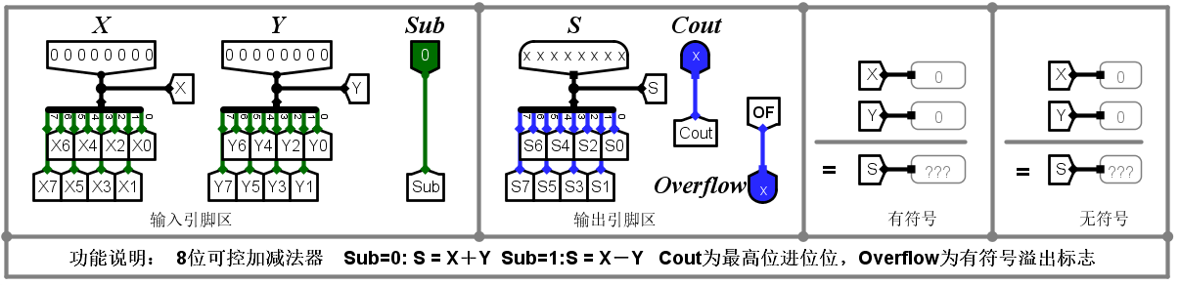
图1
- 实验目的
掌握1位全加器的实现逻辑，掌握多位可控加减法电路的实现逻辑，熟悉Logisim平台基本功能，能在Logisim中实现多位可控加减法电路。

- 实验步骤

基础电路搭建
既然X不变，那么它就可以无脑于全加器的加数引脚相连
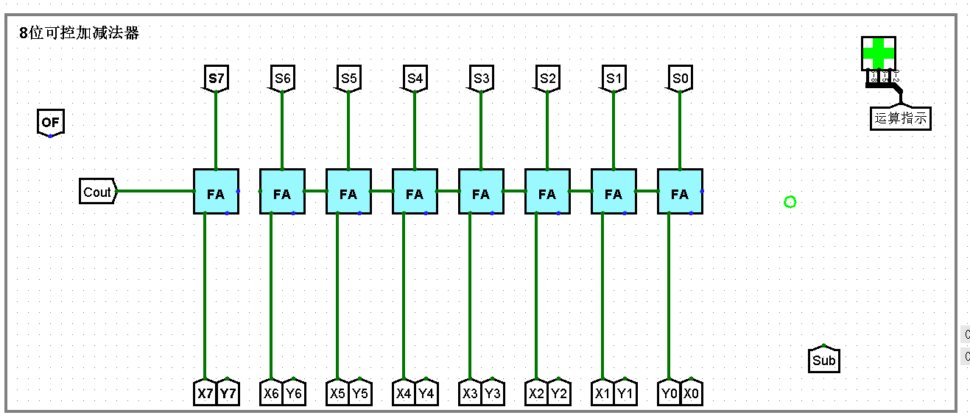
先解决最无脑的操作
随后我们考虑怎么去实现Y的“取反”，虽然你可以无脑说：诶，太简单了直接取反+1！但直接把证明结果给弄到实验报告还是非常拟人的，我们还是稍微探究一下：
实际上减法就是加法逆元：
$$x+x^{'}=0$$
对于有限二进制位来讲，我们可以把‘0’理解成一切循环的起点，也就是$2^{w}$,毕竟111111..+1就0000…，相当于绕了一圈，随后，公式就能写成：
$$x^{'}=2^{k}-x$$
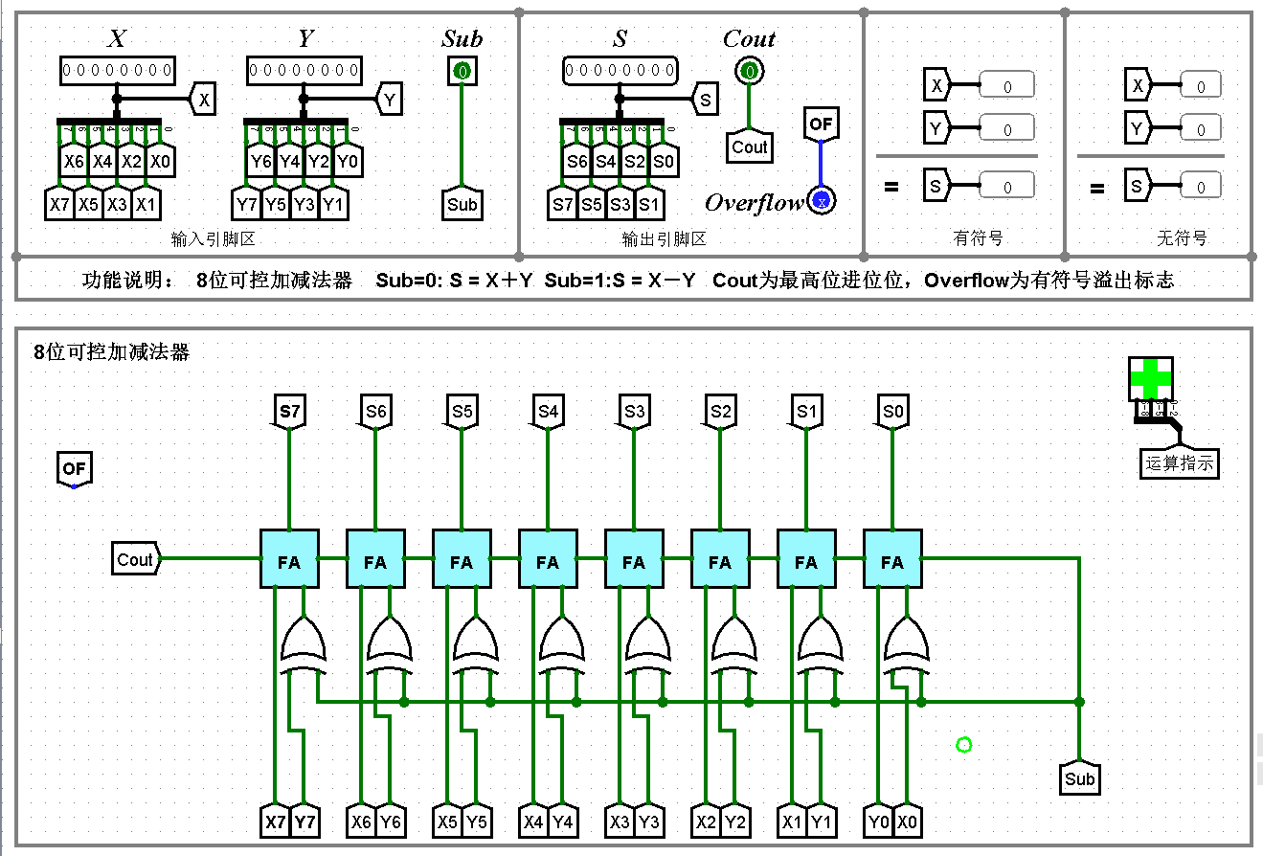
会发现，这居然和求x的补码公式完全一致！正好补码的加法逆元就是他相反数补码的表示，所以数学上证明了无论是无符号数和有符号数都可以进行“按位取反再加1”的操作去很简单地求出加法逆元，取反用异或，+1的话直接使sub连到首位全加器的进位处就能很完美的解决了，这样电路也可以很快地画出来
溢出判断
因为FA多级相连（刚查到这种加法器居然叫做波纹加法器吗，好帅的名字）给的信息其实非常多，有符号位S，符号位Cout，次高位S，次高位Cout，光凭这四个变量的所产生的真值表就能用一个逻辑原件解决了，这里我使用Cmbinational Analysis 进行分析
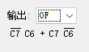
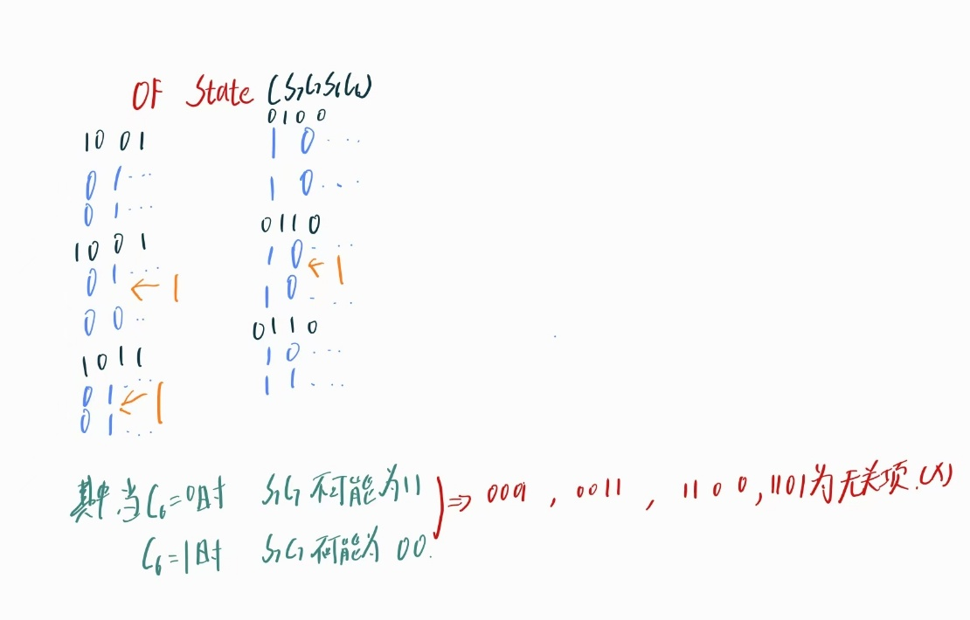
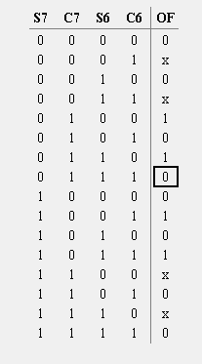
总之就是推出来了最后OF判断为
$$C7⊕C6​$$
简单连上电路就可以
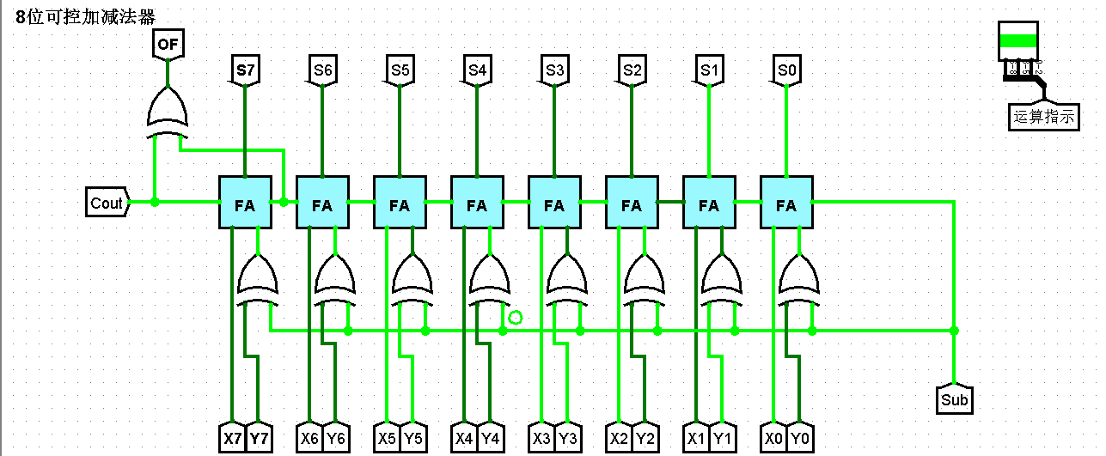
（我在这里才发现我的X0Y0接反了，丢人啊！）

- 实验思考、体会
- 在实验中的加减法控制电路中，Sub信号何时会产生？由谁产生？依据是什么？

回答：想做减法的时候就产生了，由谁产生，由操作者本人啊，要不然为什么叫可控。依据是什么，这是什么问题？是在问sub信号由操作者产生的依据吗，那我只能回答是自由意志了，开玩笑的，问题这个电路封装就是这样的啊，只有手动操纵引脚才能够产生，我不知道这个问题回答的意义是什么，问OF还可以说一会

- 假设所有门电路延迟均为T，为什么8位串行可控加减法器的时间延迟是18T？

不为什么，因为这个是错的
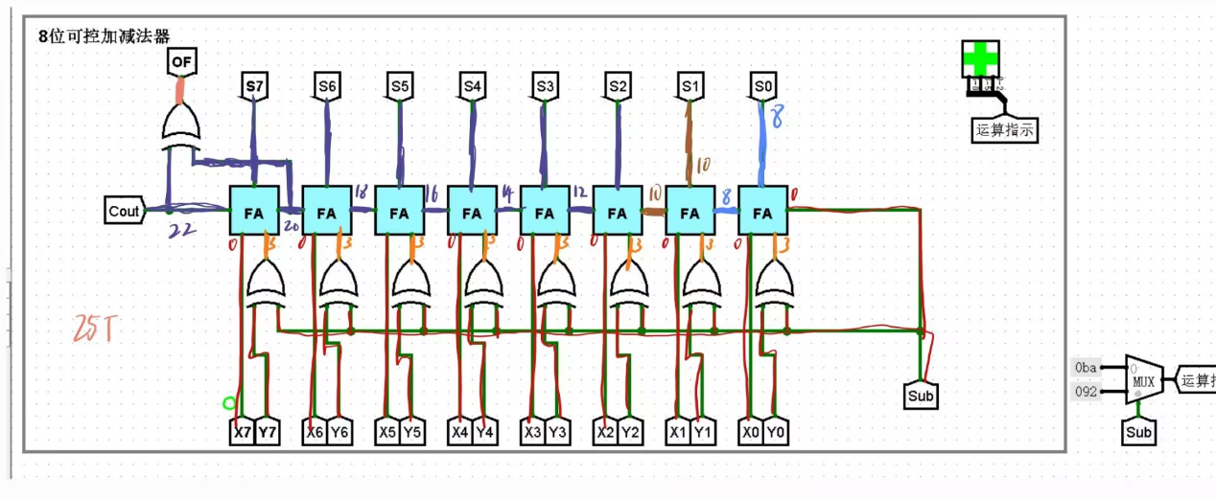
假定：数据的输入是瞬时的，时延是0T，

25T才是更正确的结果
18T应该是把XOR门当做1T，且把输出S7作为终点，个人认为不是很合理。

